Аннотация
к программе внеурочной деятельности «Фитнес-клуб»

Программа курса внеурочной деятельности «Фитнес-клуб» является программой спортивно-оздоровительной направленности для учащихся 8-9 классов и предусматривает обучение в объёме 70 часов в год, 2 часа в неделю.

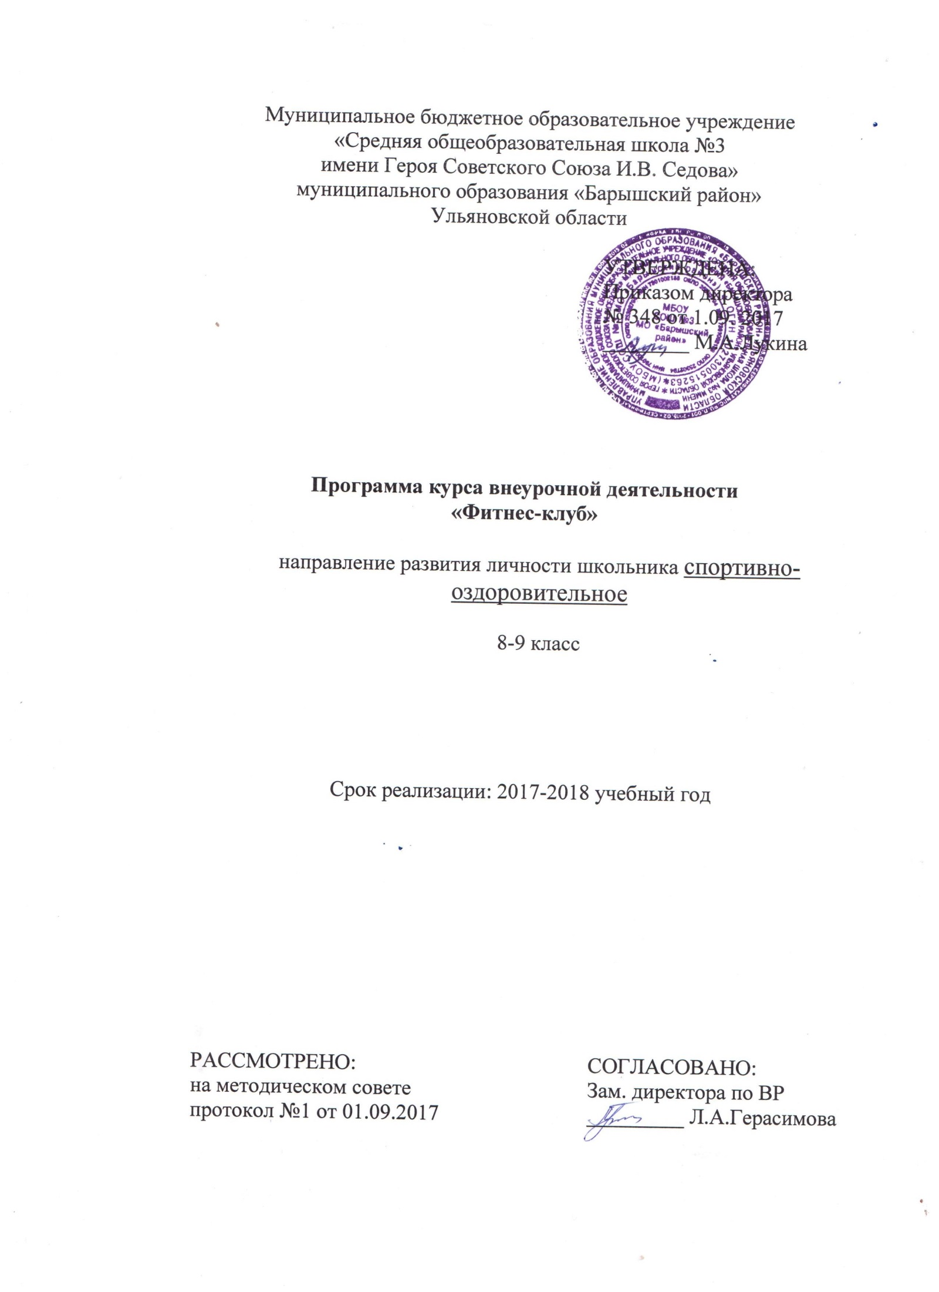
Результаты освоения курса внеурочной деятельности.
В процессе обучения и воспитания собственных установок и потребностей в значимой мотивации на соблюдение норм и правил здорового образа жизни, культуры здоровья, у обучающихся формируются познавательные, личностные, регулятивные, коммуникативные универсальные учебные действия
Личностные результаты отражаются в индивидуальных качественных свойствах
учащихся, которые они должны приобрести в процессе освоения данного курса, а именно:
- формирование чувства гордости за свою Родину, российский народ и историю России;
- формирование уважительного отношения к иному мнению, истории и культуре других
народов;
- формирование эстетических потребностей, ценностей и чувств;
- формирование мотивов учебной деятельности и личностного смысла учения;
-овладение навыками сотрудничества со взрослыми и сверстниками;
-формирование этических чувств доброжелательности и эмоционально-нравственной
отзывчивости, понимания и сопереживания чувствам других людей;
- формирование умения использовать знания об индивидуальных особенностях
физического развития и физической подготовленности, о соответствии их возрастным и
половым нормативам;
-владение знаниями о функциональных возможностях организма, способах профилактики
заболеваний и перенапряжения средствами физической культуры;
- проявление положительных качеств личности и управление своими эмоциями в
различных (нестандартных) ситуациях и условиях;
- проявление дисциплинированности, внимательности, трудолюбия и упорства в
достижении поставленных целей;
- формирование установки на безопасный, здоровый образ жизни, наличие мотивации к
творческому труду, работе на результат.
Метапредметными результатами программы является формирование следующих универсальных учебных действий (УУД): Регулятивные УУД:
- соблюдать правила поведения и предупреждения травматизма во время занятий;
- адекватно воспринимать предложения и оценку учителя, товарищей, родителей и других людей во время показательных выступлений, индивидуальных и групповых заданий;
- оценивать правильность выполнения действия;
- адекватно воспринимать предложения и оценку учителя, товарищей, родителей и других людей;
- самостоятельно адекватно оценивать правильность выполнения упражнений, заданий учителя и вносить коррективы в исполнение по ходу реализации и после.
- организовывать и проводить игры на переменах, утреннюю зарядку с музыкальным сопровождением;
- самостоятельно адекватно оценивать правильность выполнения упражнений, заданий учителя и вносить коррективы в исполнение по ходу реализации и после.
- Познавательные УУД:
- понимание физической культуры как явления культуры, способствующей развитию целостной личности человека;
- понимание здоровья как важнейшего условия саморазвития и самореализации человека;
- понимание физической культуры как средства организации здорового образа жизни, профилактики вредных привычек и девиантного поведения;
- владение основными понятиями: «здоровый образ жизни», «фитнес», «стретчинг», «пилатес», «фитбол», «аэробика», «партерная гимнастика»;
- осознание значения занятий по оздоровлению, влияния музыки на эффективность занятия и самочувствие;
- готовность и способность осуществлять поиск информации по вопросам оздоровления, обобщать, анализировать, творчески применять её;
- Коммуникативные УУД:
- учитывать разные мнения и стремиться к координации различных позиций в сотрудничестве;
- договариваться и приходить к общему решению в работе по группам, микрогруппам, парам;
- контролировать действия партнёра в парных упражнениях;
- осуществлять взаимный контроль и оказывать помощь при проведении диагностики;
- задавать вопросы, необходимые для выполнения заданий творческого характера в составлении комплексов упражнений индивидуально и в сотрудничестве с партнёром.

Предметные результаты изучения фитнеса отражают опыт учащихся в
физкультурной деятельности, а именно:
- формирование знаний о роли физической культуры для укрепления здоровья
(физического, социального и психического), о положительном влиянии физической
культуры на развитие человека (физическое, интеллектуальное, эмоциональное,
социальное), о физической культуре и здоровье как факторах успешной учебы и
социализации;
- овладение умениями организовывать здоровьеформирующую и здоровьесберегающую
жизнедеятельность (режим дня, утренняя зарядка, оздоровительные мероприятия,
спортивные игры и т. Д.);
- формирование навыка систематического наблюдения за своим физическим
состоянием, величиной физических нагрузок, данными мониторинга здоровья (длины
и массы тела и др.), показателями основных физических качеств (быстроты,
координации, гибкости, выносливости);
- обнаружение ошибок при выполнении учебных заданий, отбор способов их
исправления;
- взаимодействие со сверстниками по правилам проведения соревнований по видам
фитнес-аэробики;
- планирование занятий физическими упражнениями в режиме дня, организация отдыха
и досуга с использованием средств фитнес-аэробики;
- изложение фактов истории развития фитнес-аэробики, Олимпийских игр
современности, характеристика видов фитнес-аэробики, влияние аэробных занятий
на организм человека;
- развитие основных физических качеств;
- оказание посильной помощи и моральной поддержки сверстникам при выполнении
учебных заданий, доброжелательное и уважительное отношение при объяснении
ошибок и способов их устранения;
- организация и проведение со сверстниками спортивных игр, эстафет; смотров –
конкурсов по видам фитнес-аэробики, спортивно-оздоровительных мероприятий и
соревнований;
- подготовка собственных программ (комплексов) и показательных выступлений на базе
изученных элементов классической аэробики, танцевальной-аэробики,
функционального тренинга;
- осуществление объективного судейства программ своих сверстников;
- анализ и объективная оценка результатов собственного труда, поиск возможностей и
способов их улучшения.

Содержание курса внеурочной деятельности с указанием форм организации и видов деятельности

№ | Наименование разделов, тем | Общее количество часов | В том числе
 |  |  | Теория  30% | Практика  70%
1. | Основы знаний. Тестирование | 4 | 2 | 2
2. | Классическая аэробика | 28 | 2 | 26
3. | Интервальный тренинг | 12 | 2 | 10
4 | Фитбол-гимнастика | 22 | 2 | 20
5 | Контрольные испытания. Тестирование | 4 | - | 2
Итого |  | 70 | 8 | 62

Содержание программы
Раздел 1. Основы знаний. Теоретические сведения
Общие требования безопасности при проведении занятий по фитнесу. Специальное оборудование для фитнес-занятий. Спортивные травмы и меры их предупреждения. Гигиенические знания и навыки (пульс, режим питания, спортивная одежда). Противопоказания. Тестирование.
Раздел 2. Классическая аэробика (Приложение 1)
История аэробики. Базовые шаги. Движения рук. Подача вербальных и визуальных команд. Музыкальный размер. Понятие «Музыкальный квадрат». Построение занятия (разминка, аэробная часть, силовая часть, заминка). Силовой тренинг. Стретчинг.
Практическая часть:
Разновидности шагов: марш (March), приставной шаг в сторону (Step touch), открытый шаг (Open step), скрестный шаг ( Grip wine ), ноги врозь- ноги вместе (V - step , W - step , A - step, side to side). Комбинации из освоенных шагов в сочетании с движениями рук (руки в стороны, вверх, вперед, вправо, влево, круги руками, круги предплечьями, круги плечами, сгибания и разгибания рук).
Разновидности бега ( jog): бег на месте, с продвижением вперед и назад. Выполнение базовых шагов в форме бега. Соединения из различных форм бега в сочетании с хлопками, сгибаниями и разгибаниями рук, с подниманием и опусканием рук.
Подскоки ( skips ): подскоки ногу вперед, в сторону, назад. Подскоки с ноги на ногу. Варианты выполнения базовых движений с подскоками. Многократное выполнение подскоков ноги врозь - ноги вместе ( Jumping djek). Соединение подскоков ноги врозь - ноги вместе с различными положениями рук. Выполнение связок их разновидностей бега, подскоков, подъема колена и подскоков ноги врозь - ноги вместе.
Подъем колена (knee-up ). Поочередное и многократное выполнение подъема колена. Подъем колена с подскоком. Подъем колена с кругом рукой. Соединения из бега, подскоков и подъема колена.
Захлест (leg curl). Поочередное и многократное выполнение захлеста.
Выпад ( lunch ). Выпады вперед. Выпады в сторону. Соединения из разновидностей бега, подскоков, подъема колена, подскоков ноги врозь - ноги вместе с выпадами.
Мах ( kick ). Махи вперед. Махи в стороны. Махи вперед и в сторону с подскоками. Соединения из махов и подъемов колена с движениями рук. Соединения и связки из разновидностей бега, подскоков, выпадов, подъема колена и махов с движениями рук.
Стретчинг
1. Статический — удержание позы от 30 сек до нескольких минут;
2. Динамический — удержание позы на растягивании в течение 8—20 сек, с плавным переходом из одной позы в другую;
Предварительный, глубокий, активный стретчинг. Правила растяжки.
растяжка мышц шеи, верхнего плечевого пояса, грудные мышцы, мышцы спины,
пояснично - подвздошные мышцы, группа мышц задней и передней поверхности бедра, голени, стопы
Вербальные команды:
- счет;
- счет в обратном порядке: 4,3, 2, 1.
- направление;
- лидирующая нога;
- название шага.
Визуальные команды:
- жесты;
- рука на ноге определяет ведущую ногу;
- пальцами - счет.
Силовой тренинг Упражнения силового характера, прыжки, упражнения на развитие гибкости и баланс:
Элементы динамической силы
- упражнения для рук и плечевого пояса
- упражнения для ног и пояса нижних конечностей
- упражнения для мышц брюшного пресса (верхний и нижний пресс, боковые мышцы)
- упражнения для мышц спины (верхняя и нижняя часть)
Элементы статической силы
«Пресс»- подъем туловища в положении лежа, руки вверх или за голову. Угол с опорой (приподнимание ног над полом в упоре сидя или подъем таза над полом в том же исходном положении). Удержание упора лежа на согнутых руках, боком.
Элементы гибкости (и вариации). Полушпагаты. Шпагаты (на правую ногу, на левую ногу и поперечный). Наклоны вперед в положении седа на полу. Пружинистые движения в положении глубокого выпада.
Равновесия Повороты на одной ноге (другая прижата к голеностопу) на 360 градусов. Равновесие на носках, руки вверх. Равновесие на одной, ногу в сторону, руки вверх или в стороны.
Контроль знаний: понятие «аэробика», «базовые движения», «музыкальный квадрат». Знание команд и жестов. Назначение частей занятия (разминка, аэробная часть, силовая часть, заминка)

Раздел 3. Интервальная тренировка (Приложение 2)
Аэробные упражнения (кардионагрузка). Силовой тренинг. Прыжковые упражнения. Стретчинг. Упражнения на баланс.. Построение занятия ( разминка, интервальный блок, заминка)
Практическая часть:
Упражнения силового блока:
Упражнения для ног и пояса нижних конечностей: приседания ноги на ширине плеч, шире плеч, с опорой и без, с предметом и без; отведение ног в сторону, вперед, назад; выпады вперед, назад, в сторону, в движении; махи ногами; ходьба выпадами; перекаты с ноги на ногу;
Упражнения для рук и верхнего плечевого пояса: сгибания и разгибания рук в упоре лежа на полу, на опоре, от стены с разным положением рук; сгибания и разгибания рук в упоре сзади.
Упражнения на пресс: для мышц верхней и нижней части брюшного пресса, косых мышц, широкой мышцы
Упражнения для мышц спины и ягодиц
Упражнения с гантелями
Упражнения с медболом.
Упражнения с использованием наклонной гимнастической скамьи.
Кардионагрузка: быстрая ходьба, бег, прыжки, прыжки через скакалку, танцевальные движения, упражнения на тренажерах (беговая дорожка, велотренажер)
Упражнения на баланс
Равновесие переднее, заднее, боковое, на носках. С использованием медбола, фитбола, скакалки.
Стретчинг и расслабление
1. Статический — удержание позы от 30 сек до нескольких минут;
2. Динамический — удержание позы на растягивании в течение 8—20 сек, с плавным переходом из одной позы в другую
Предварительный, глубокий
растяжка мышц шеи, верхнего плечевого пояса, грудные мышцы, мышцы спины,
пояснично - подвздошные мышцы, группа мышц задней и передней поверхности бедра, голени, стопы
Контроль знаний: понятие «интервальная тренировка», «кардионагрузка», назначение частей занятия (разминка, аэробная часть, заминка)
Раздел 4. Фитбол-гимнастика (Приложение 3)
История фитбола. Подбор мяча по росту. Гимнастические упражнения. Базовые упражнения. Упражнения сидя на мяче.
Практическая часть:
Гимнастические упражнения: ходьба, бег, прыжки на месте и в движении, ОРУ с мячом и без.
Базовые упражнения:
- March - марш (шаги на месте)
- Step-touch - приставной шаг
- Knee-up - колено вверх
- Lunge - выпад
- Kick - выброс ноги вперед
- Jack (jamping jack) - прыжки ноги врозь-вместе
- V-step
Упражнения сидя на мяче: упражнения на баланс, статические упражнения, для рук и пояса верхних конечностей, для мышц спины и брюшного пресса, для ног и пояса нижних конечностей, стретчинг и расслабление.
Стретчинг:
1. Статический — удержание позы от 30 сек до нескольких минут;
2. Динамический — удержание позы на растягивании в течение 8—20 сек, с плавным переходом из одной позы в другую.
Предварительный, глубокий
растяжка мышц шеи, верхнего плечевого пояса, грудные мышцы, мышцы спины,
пояснично - подвздошные мышцы, группа мышц задней и передней поверхности бедра, голени, стопы
5. Контрольные испытания. Тестирование
Практическая часть:
Самостоятельно составить и демонстрировать аэробные, силовые комплексы с учетом индивидуальных особенностей;
Соблюдая принципы оздоровительной тренировки, составить и демонстрировать комплекс упражнений с фитболом;
Составить музыкальную программу (2 минуты) и выступить с группой на фестивале по фитнес-аэробике.
Итоговое тестирование.

Виды организации внеурочной деятельности: спортивно-оздоровительная деятельность.
Формы организации внеурочной деятельности: посещение спортивных секций, проведение бесед по охране труда и здорового образа жизни, спортивные праздники.

Календарно-тематическое планирование
№ | Название темы: | Количество часов
1-2 | Раздел 1. (2 час) Основы знаний. Тестирование | 2
3-4 | Раздел 2. Классическая аэробика | 2
5-6 | История аэробики. Ознакомление с базовыми шагами. Музыкальная грамота. Запрещенные движения. | 2
- 7-8 | Разучивание базовых шагов. Понятие музыкальный квадрат. Вербальные и визуальные команды. | 2
- 9-10 | Фоновые шаги. Скрестные шаги. Шаги подъемы. Подъемы прямых ног. Техника рук. Правила и обучение перемещениям (диагональ, круг, квадрат). Стретчинг. | 2
- 11-12 | Разучивание базовых шагов, их модификации. Простые комбинации (по 4 восьмерки). Силовой блок. Стретчинг | 2
- 13-14 | Разучивание базовых шагов, их модификации. Простые комбинации (со сменой ног). Силовой блок Стретчинг. | 2
- 15-16 | Комбинация № 1 Разучивание | 2
- 17-18 | Комбинация № 1 Закрепление | 2
- 19-20 | Комбинация № 1 Совершенствование | 2
- 21-22 | Комбинация № 2 Разучивание | 2
- 23-24 | Комбинация № 2 Закрепление | 4
- 25-26 | Комбинация № 2 Совершенствование | 2
- 27-28 | Открытое занятие. Самостоятельное составление связок. | 2
29-30 | Раздел 3. (12 часов) Интервальный тренинг | 2
- 31-32 | Построение занятия ( разминка, интервальный блок, заминка). Приемы самоконтроля. Знакомство с круговой тренировкой. Противопоказания.  Форматы интервальных классов | 2
- 33-34 | Кардионагрузка: ходьба, легкий бег, подскоки, прыжки  Силовой блок: упражнения для мышц рук, ног Стретчинг | 2
- 35-36 | Кардионагрузка: ходьба, бег прыжки  Силовой блок: упражнения для мышц рук, ног, брюшного пресса и спины Стретчинг. Расслабление. | 2
- 37-38 | Кардионагрузка: велотренажер, беговая дорожка  Силовой блок: упражнения с гантелями, степпер  Упражнения на баланс. Стретчинг. Расслабление. | 2
- 39-40 | Кардионагрузка: велотренажер, беговая дорожка  Силовой блок: упражнения с медболом, на наклонной скамье  Упражнения на баланс. Стретчинг. Расслабление | 2
- 41-42 | Круговая тренировка: кардионагрузка - танцевальные упражнения, скакалка, базовые шаги аэробики  силовой блок - упражнения для мышц рук, ног, брюшного пресса и спины. Упражнения на баланс. Стретчинг. Расслабление. | 2
43-44 | Раздел 4. (22 часов) Фитбол - гимнастика | 2
- 45-46 | История фитбола. Подбор мяча по росту. Противопоказания. | 2
- 47-48 | Гимнастические упражнения с мячом. Стретчинг. Расслабление. | 2
- 49-50 | Базовые упражнения аэробики. Стретчинг. Расслабление. | 2
- 51-52 | Упражнения сидя на мяче, с мячом в руках и ногах. Стретчинг. Расслабление. | 2
- 53-54 | Упражнения сидя на мяче, с мячом в руках и ногах. Стретчинг. Расслабление. | 2
- 55-56 | Комплекс упражнений № 1. разучивание | 2
- 57-58 | Комплекс упражнений № 1. закрепление | 2
- 59-60 | Комплекс упражнений № 2. разучивание | 2
- 61-62 | Комплекс упражнений № 2. закрепление | 2
- 63-64 | Комплекс упражнений № 3. разучивание | 2
- 65-66 | Комплекс упражнений № 3 закрепление | 2
- 67-68 | Урок-импровизация | 2
69-70 | Раздел № 5 Контрольные испытания. Тестирование | 2

